Osmi razredi su u sklopu teme Harmonija, ritam i kontrast tekstura trebali dizajnirati jedan modni odjevni predmet. Budući da je ovih dana u našu svakodnevnicu ušao jedan novi modni detalj i u sklopu promicanja odgovornog ponašanja, naši osmaši dizajnirali su maske za lice!

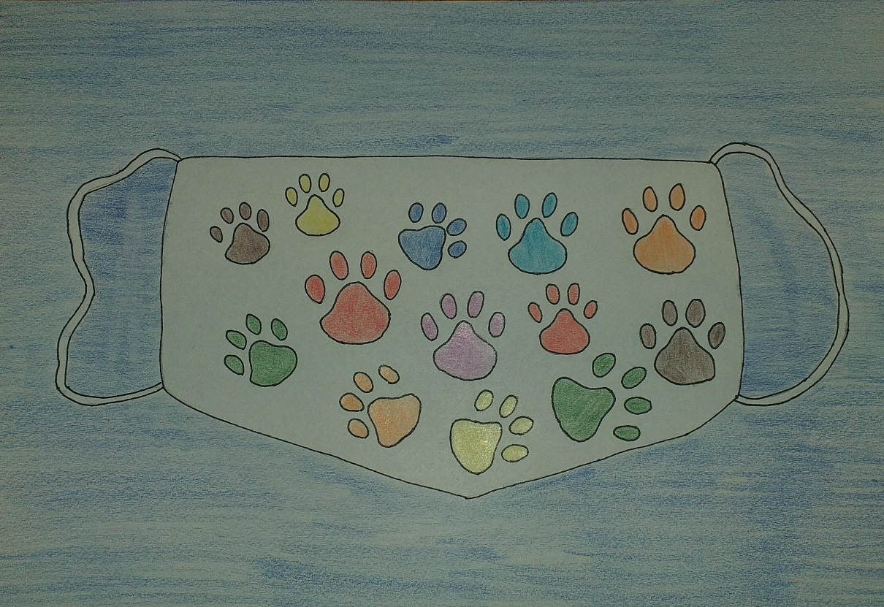
Janica Bjelokapić 8.a
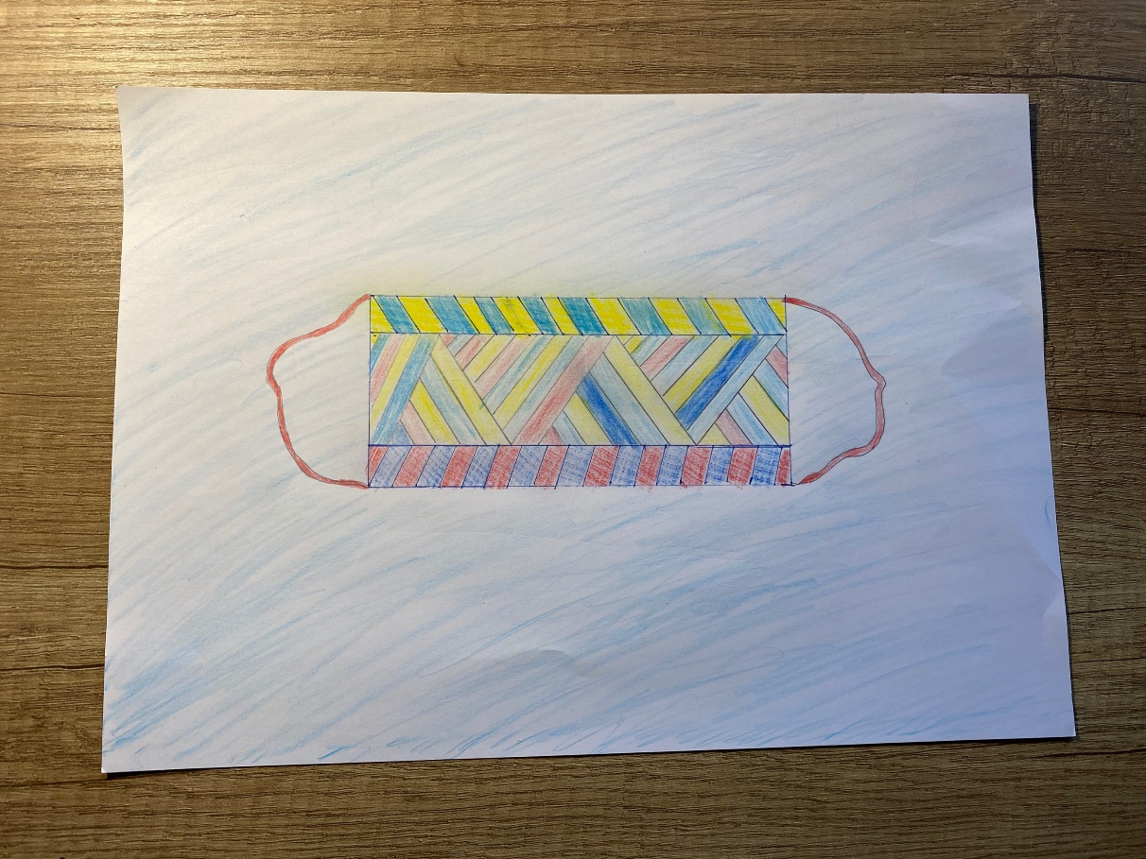
Luka Pavić 8.a

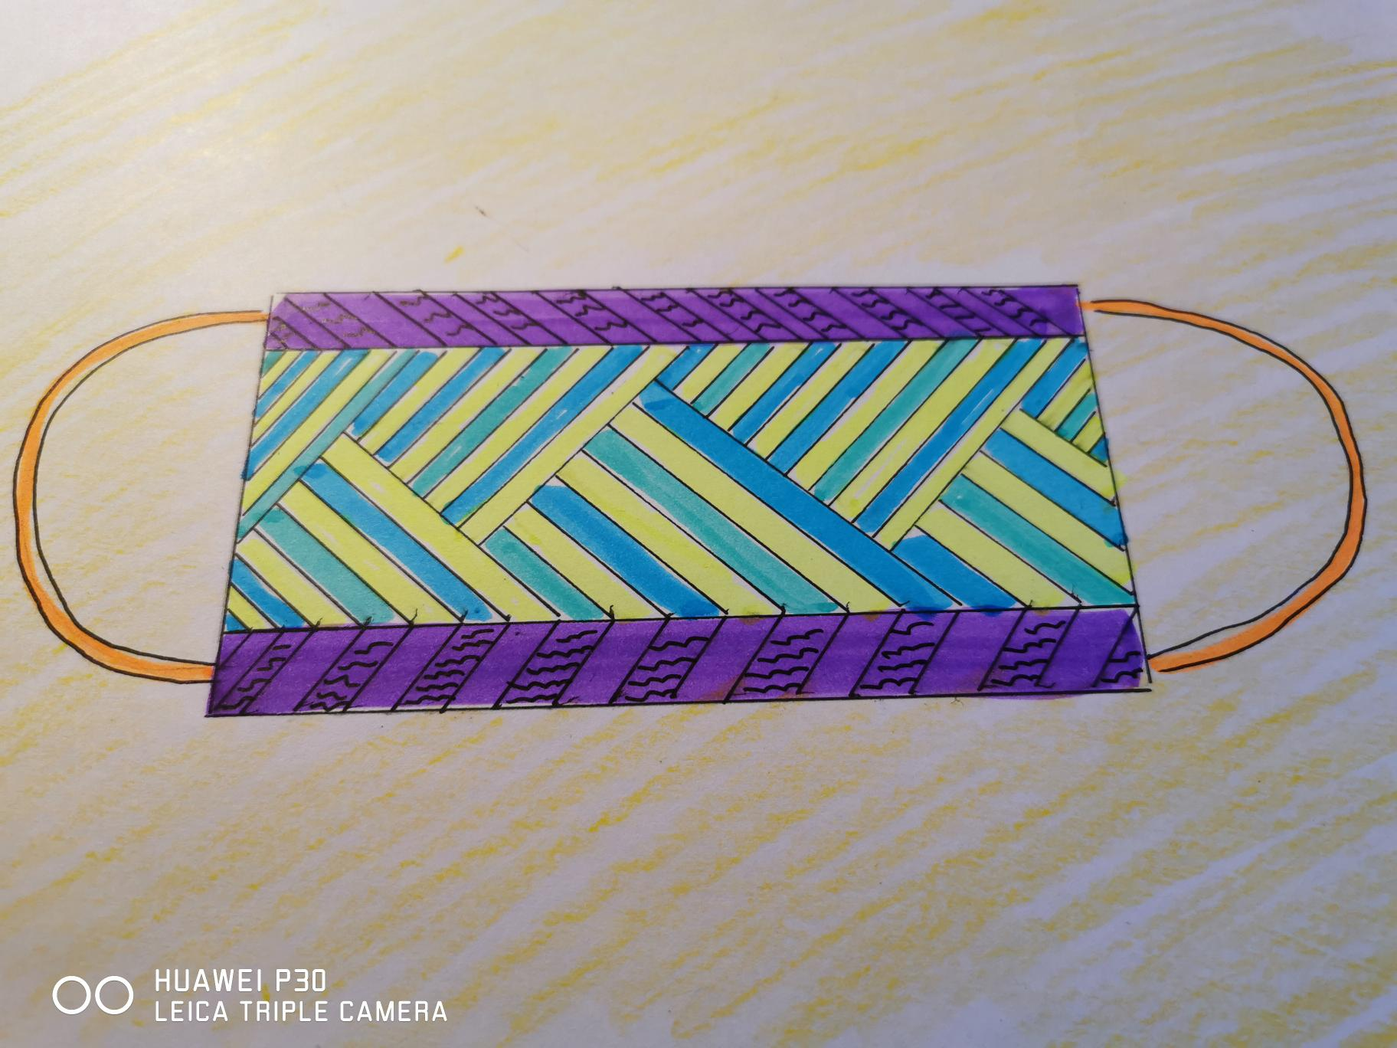
Lara Dumenčić 8.a

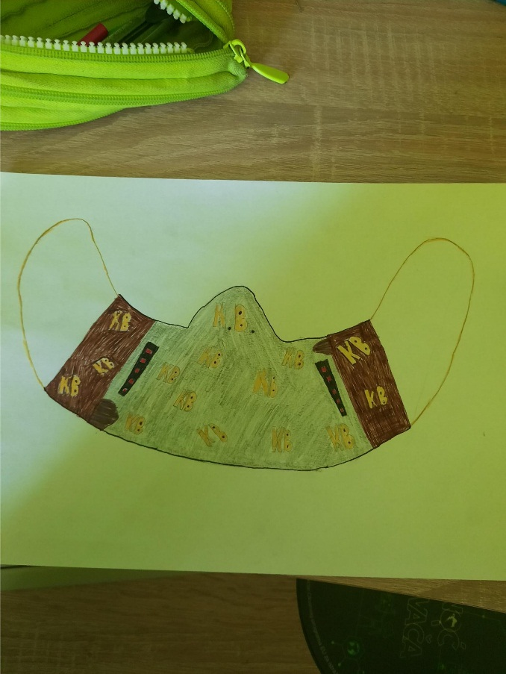
Karlo Božić 8.a
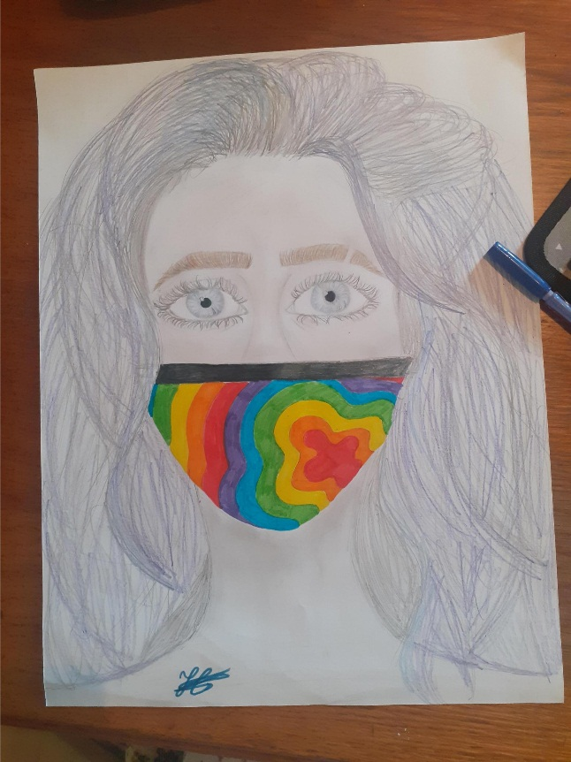
Tena Hajduk 8.c

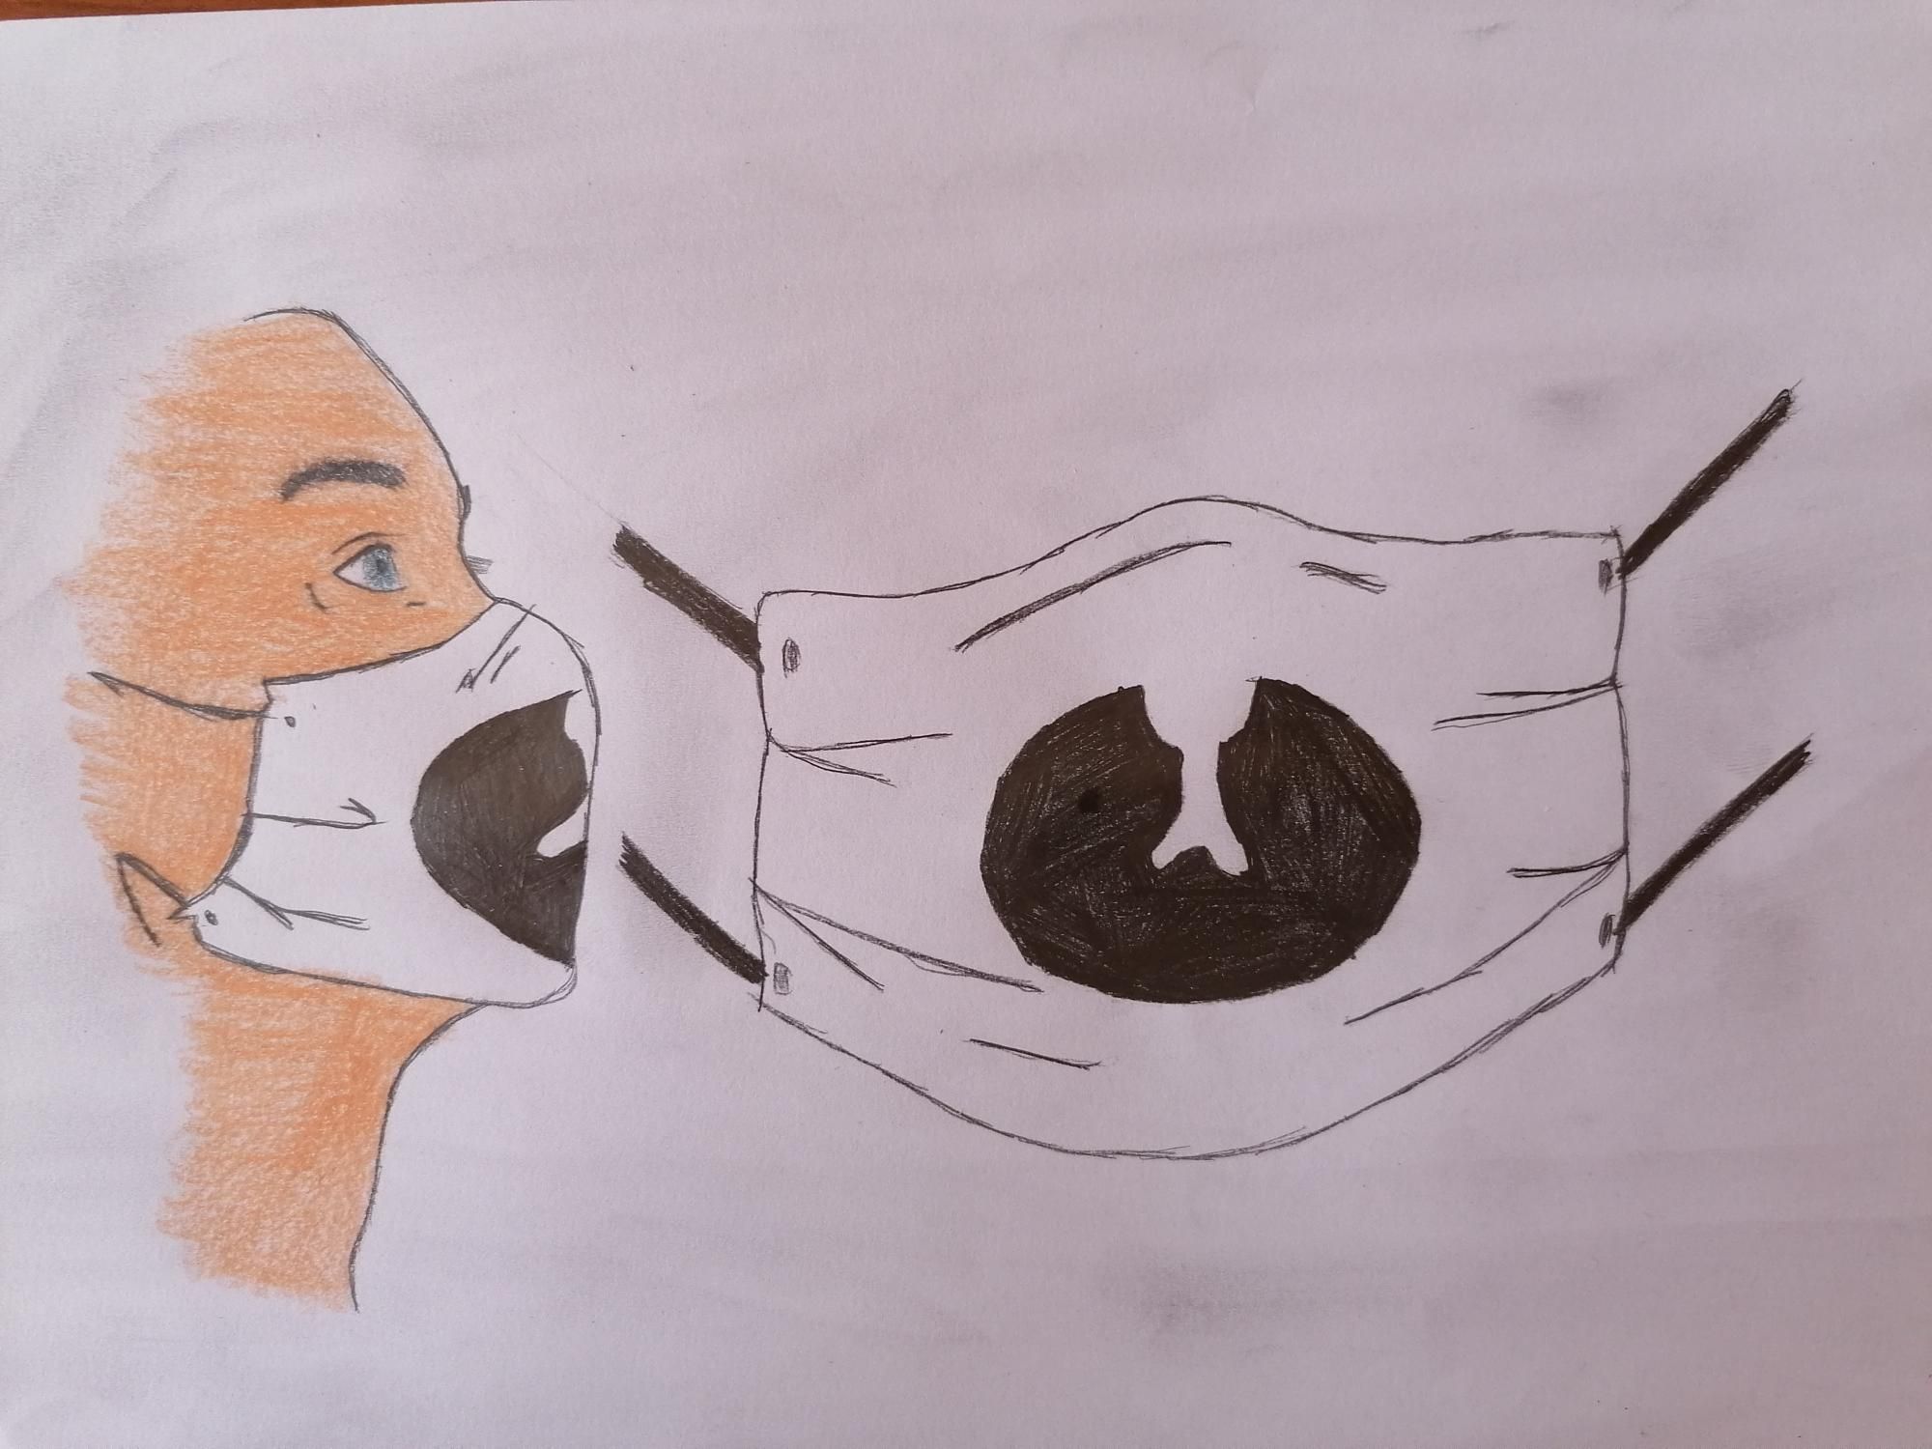
Alen Živković

Osim što su se okušali u dizajniranju, koristili su se i kompjuterskim programima za uređivanje fotografija pa su u sklopu teme „Rekompozicija i fotomontaža“ izradili montaže mjesta koja bi voljeli posjetiti!

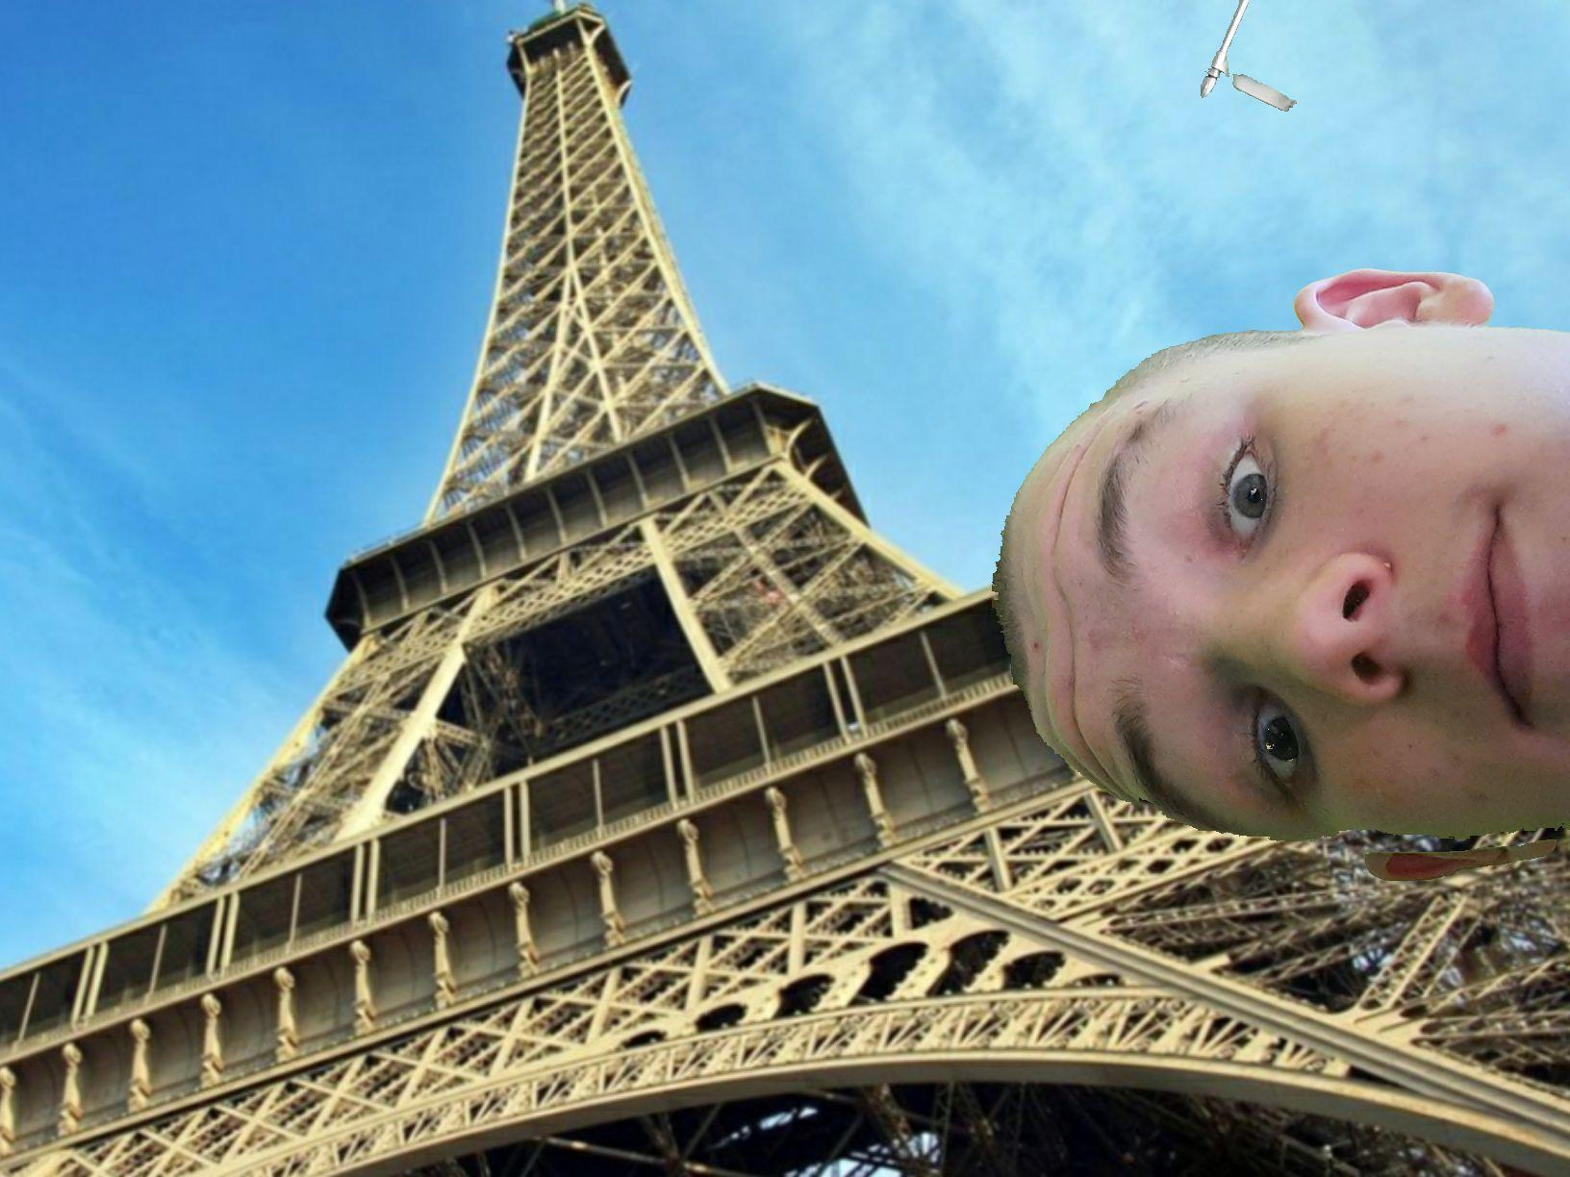
Karlo Božić bi volio posjetiti Pariz!
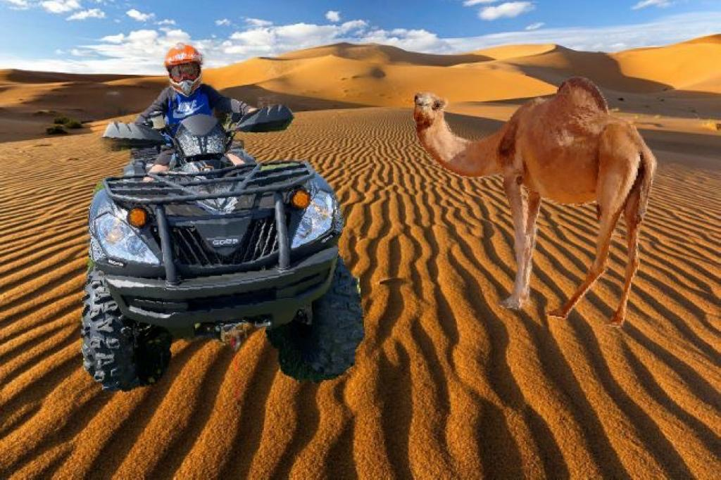
Luka Pavić bi posjetio Pustinju na svom terenskom vozilu!
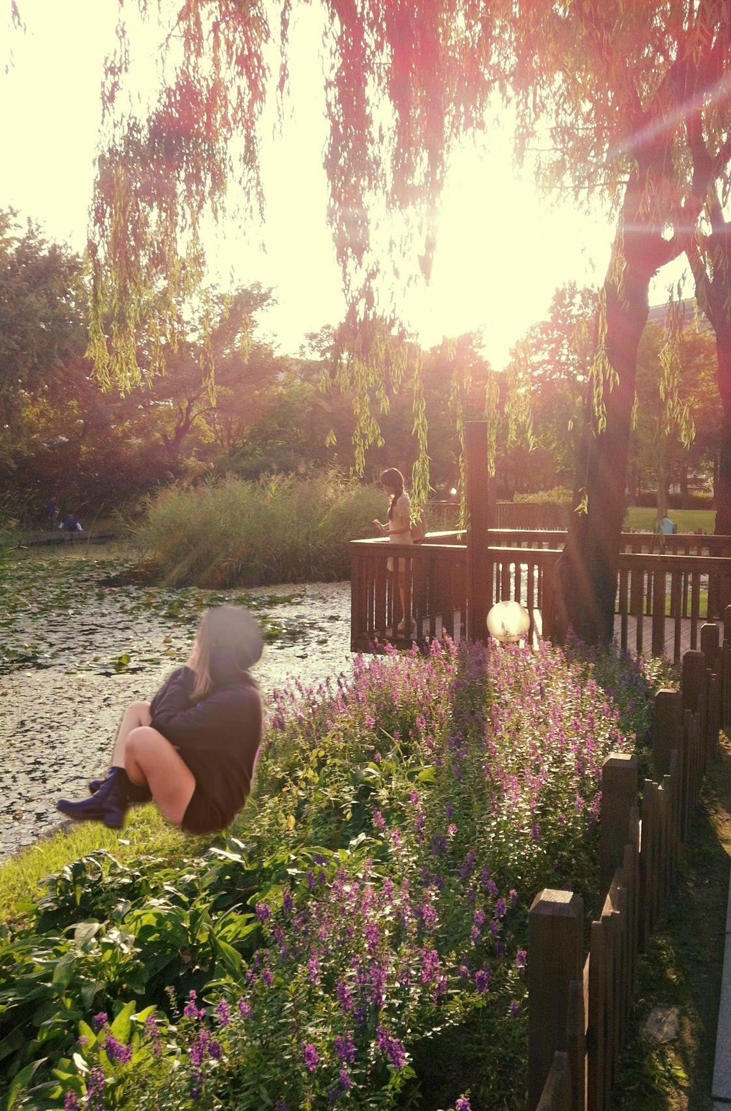
Neki bi posjetili parkove!
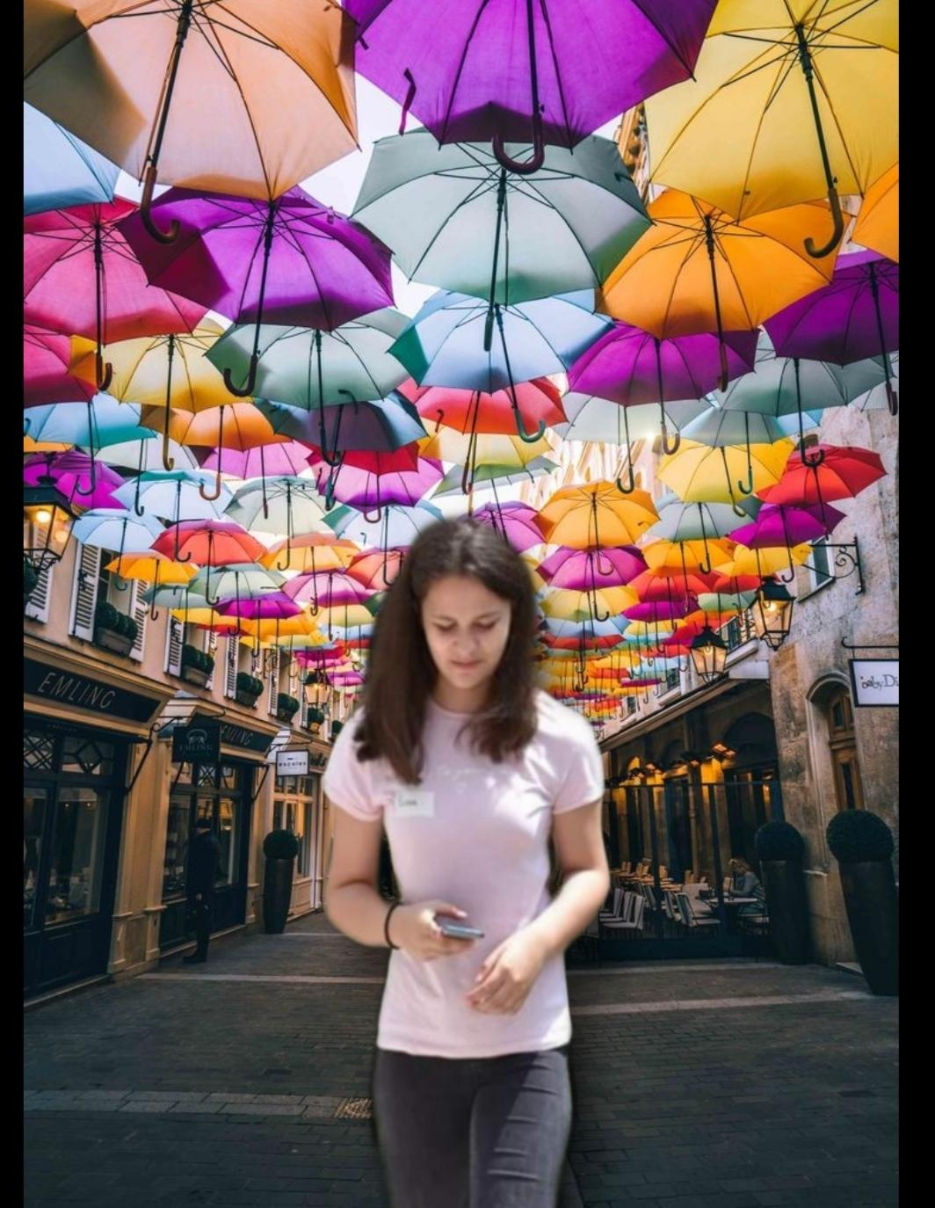
Elena Hlobik bi se prošetala ulicama drugih gradova.
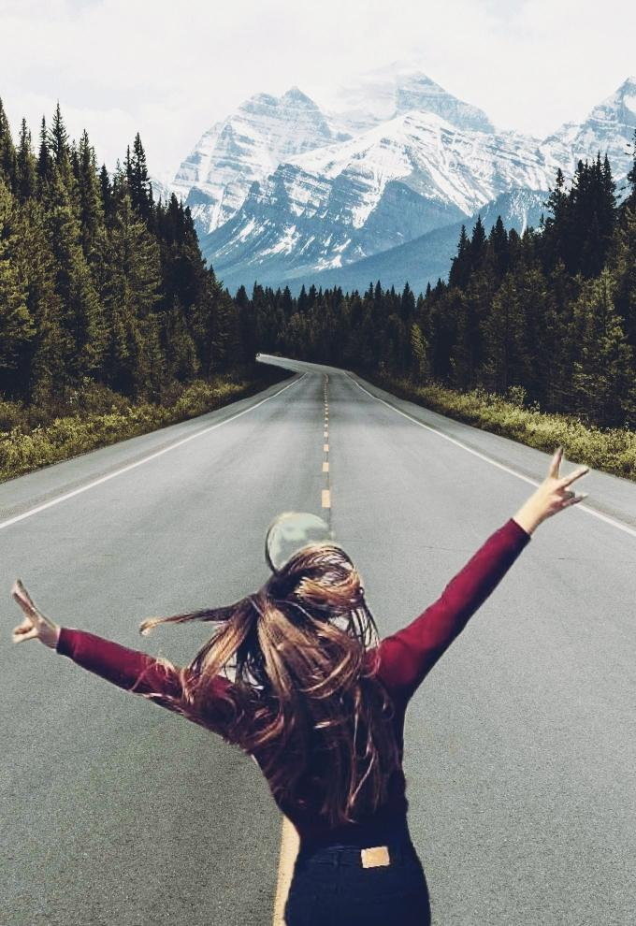
Neki bi krenili na duga putovanja.

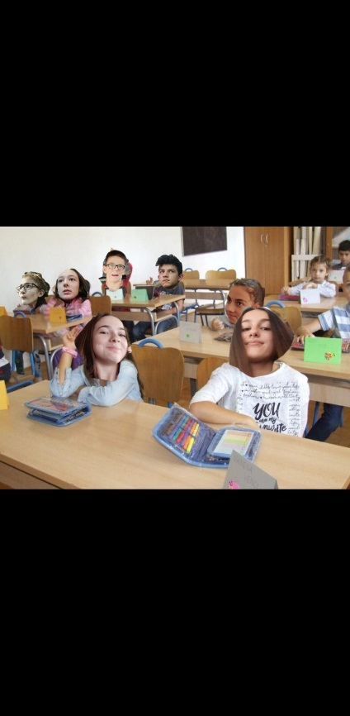 Dok bi se neki samo vratili što prije u školske klupe!

Učenici sedmih razreda su crtali zanimljive površine u svojoj okolini!

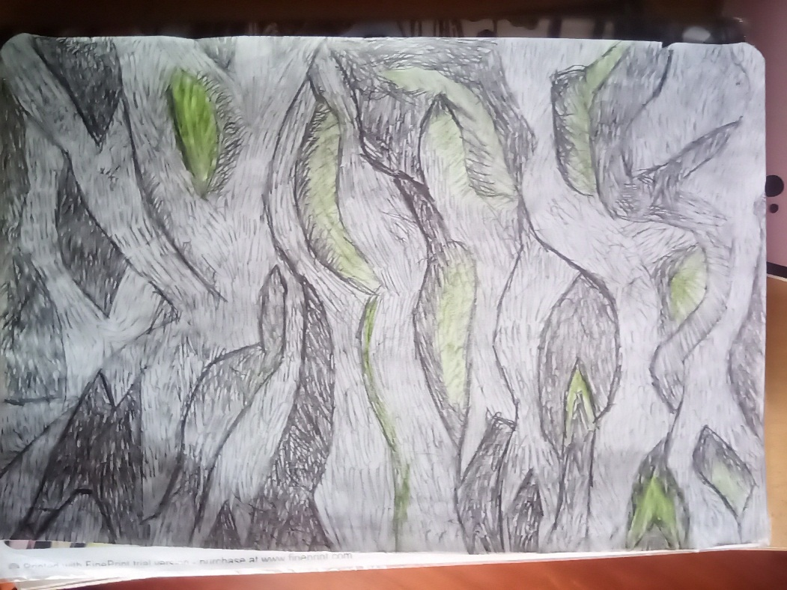
Gabrijel Brodar

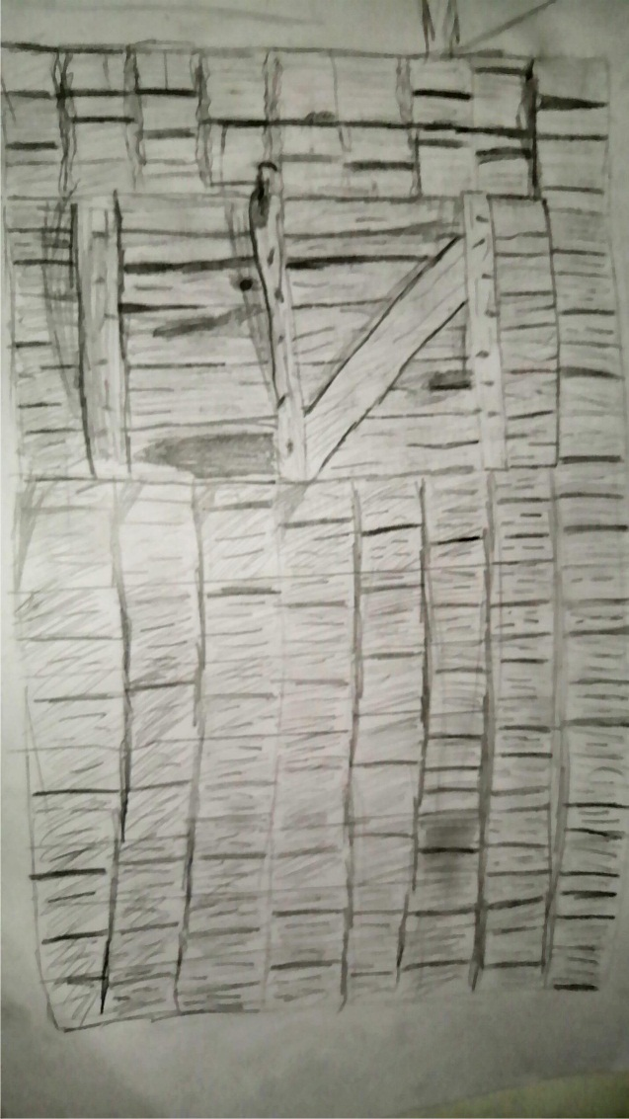
David Ilišin

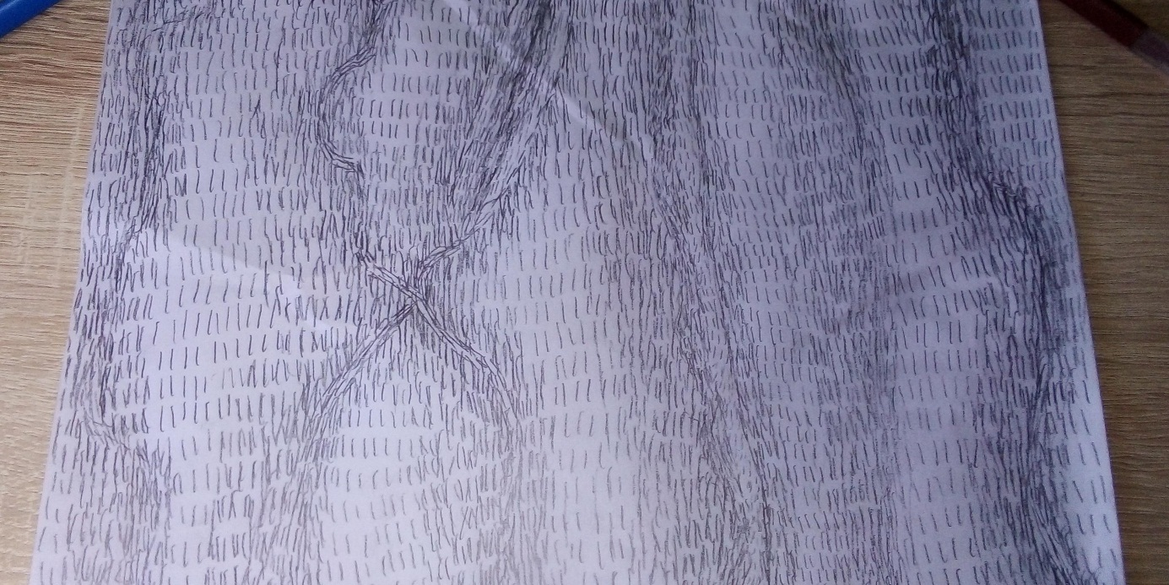
Rafael Brodar

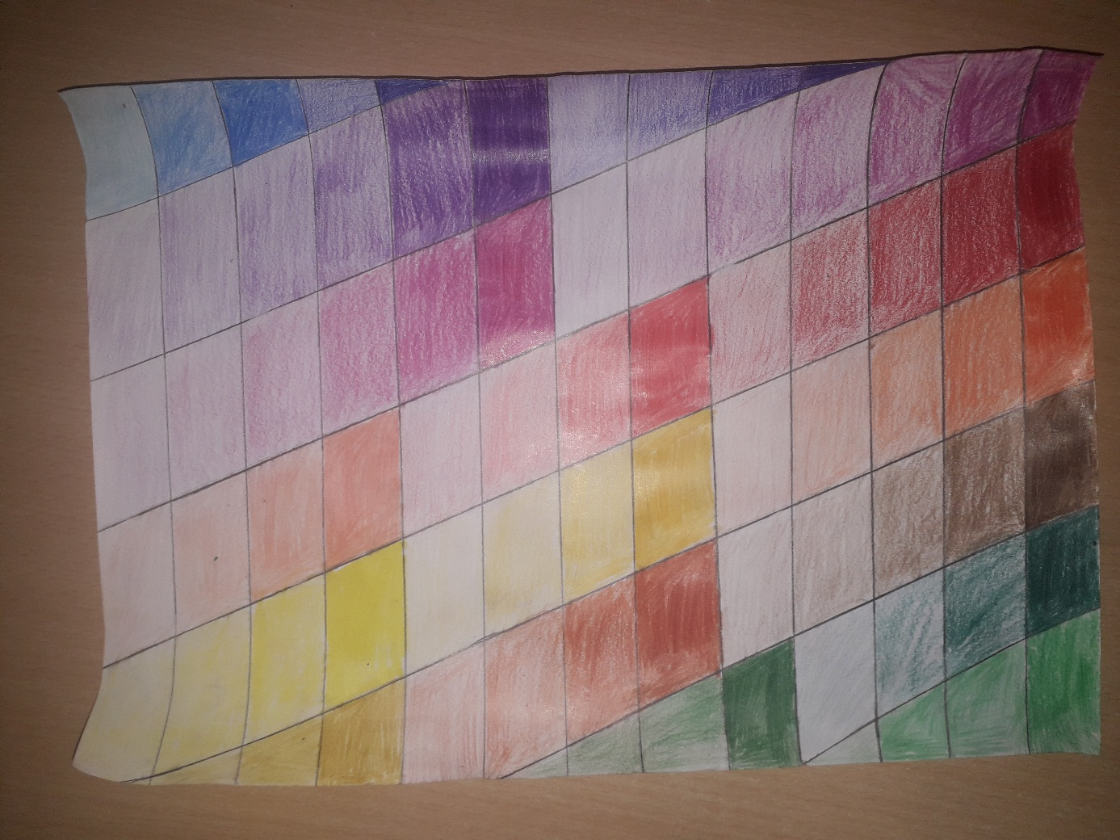
Jelena Mataija

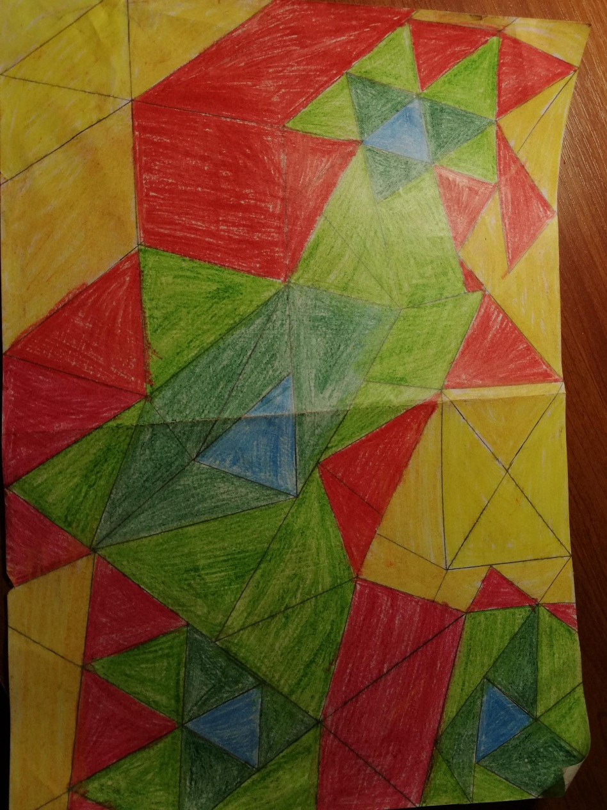
Natali Budoš

Šesti razredi su izrađivali svakodnevne predmete od dostupnih materijala u sklopu teme „Odnos oblika materijala i funkcije“!
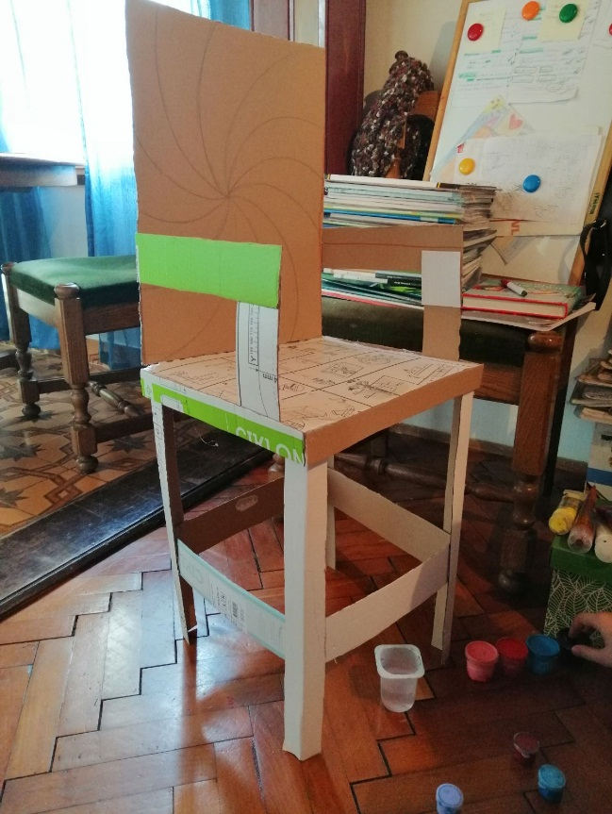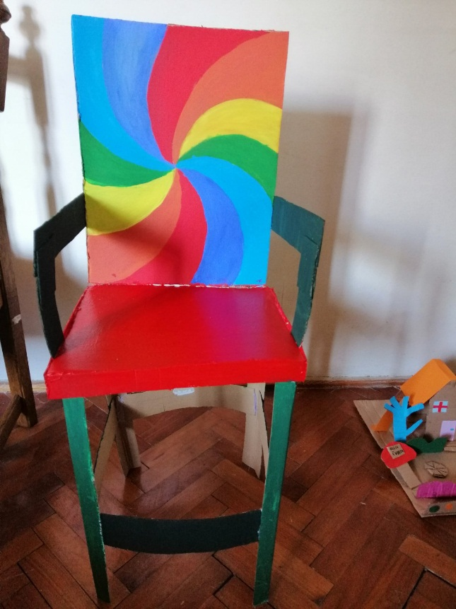
Karla Kapetanović je izradila šarenu stolicu.
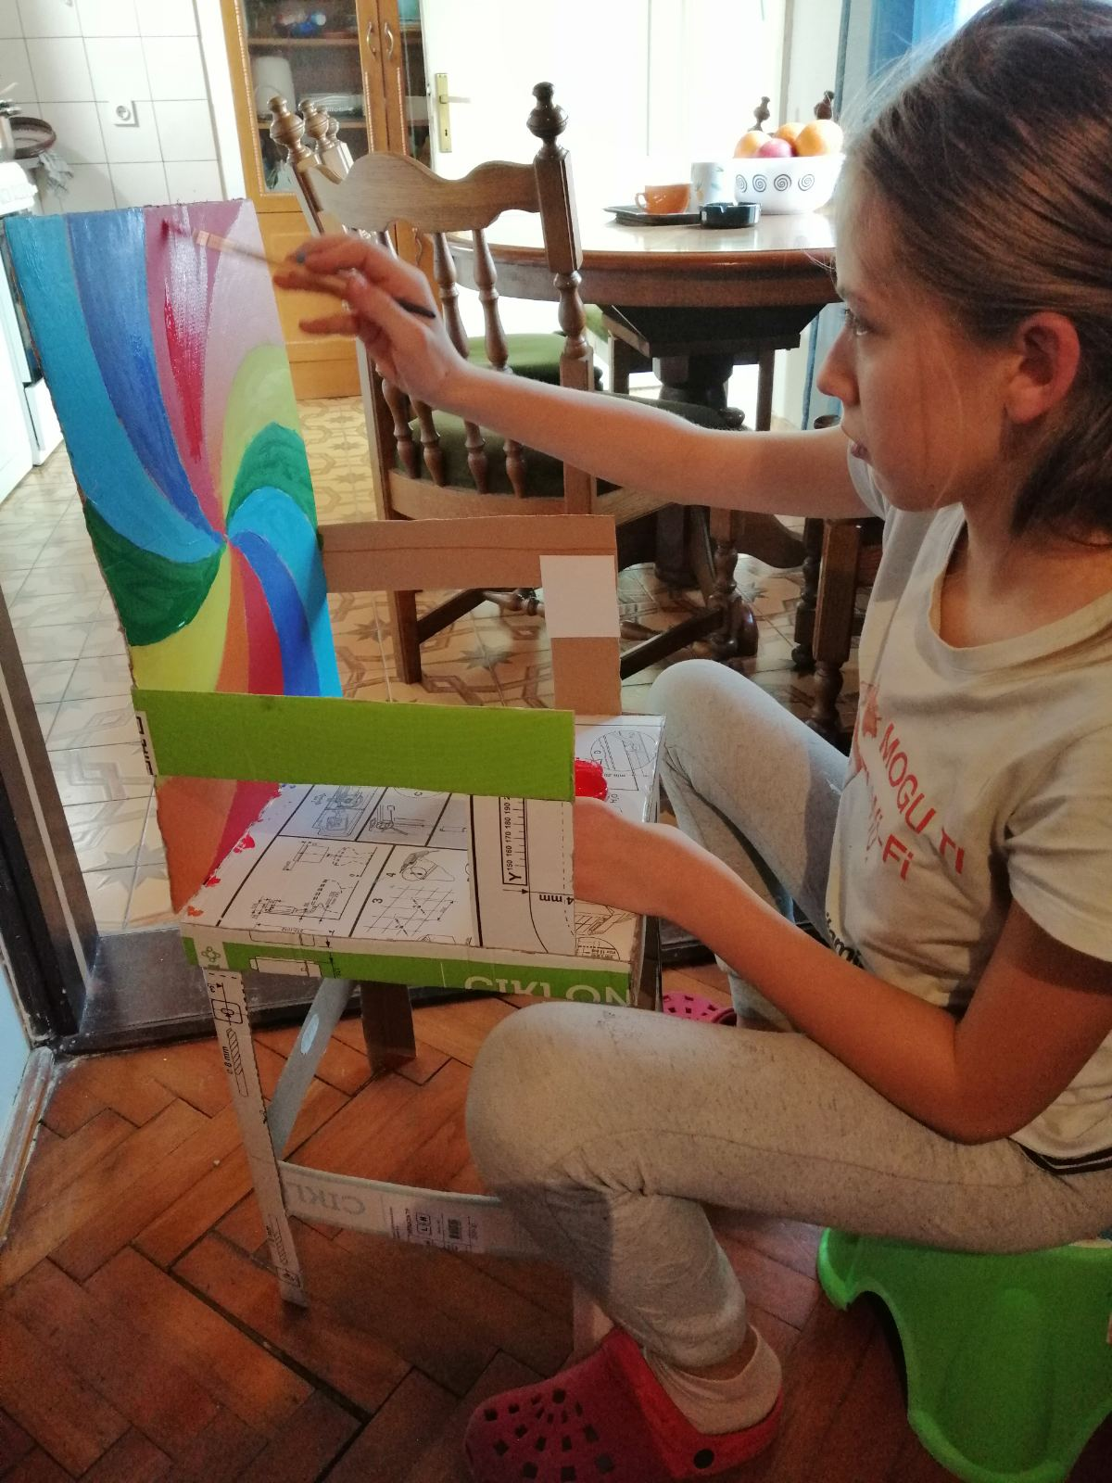

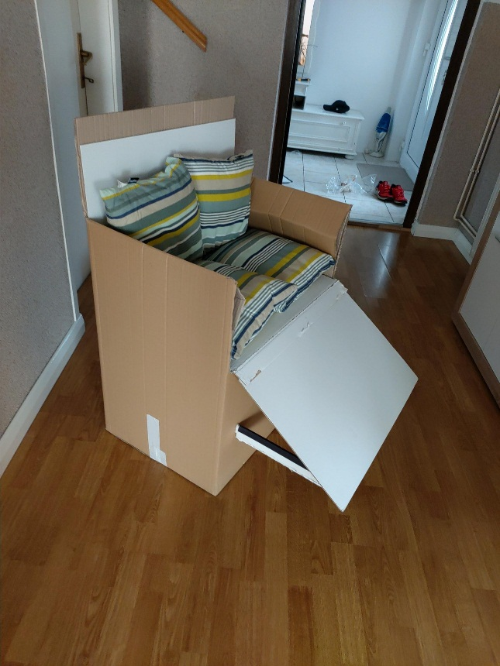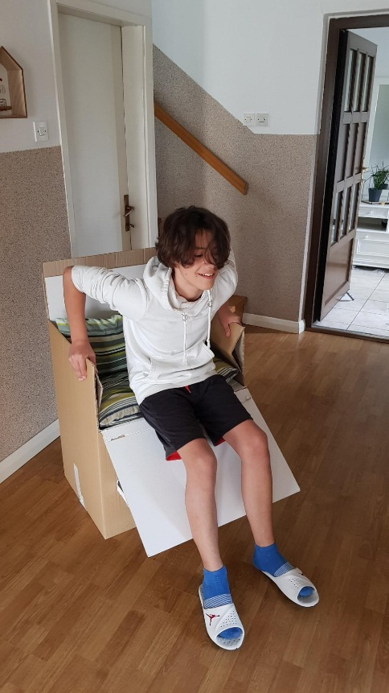
Lukas Noa Knežević fotelju u kojoj poželiš ostati doma!
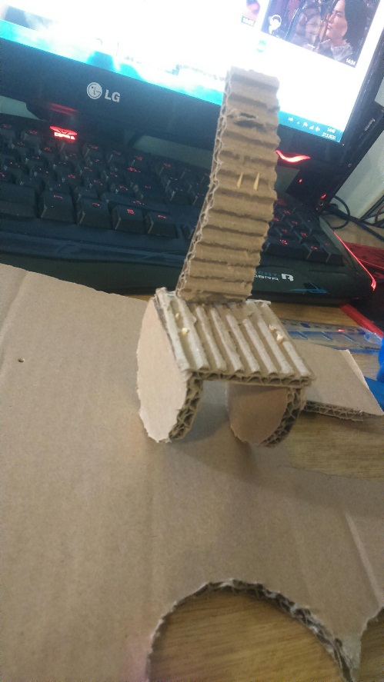 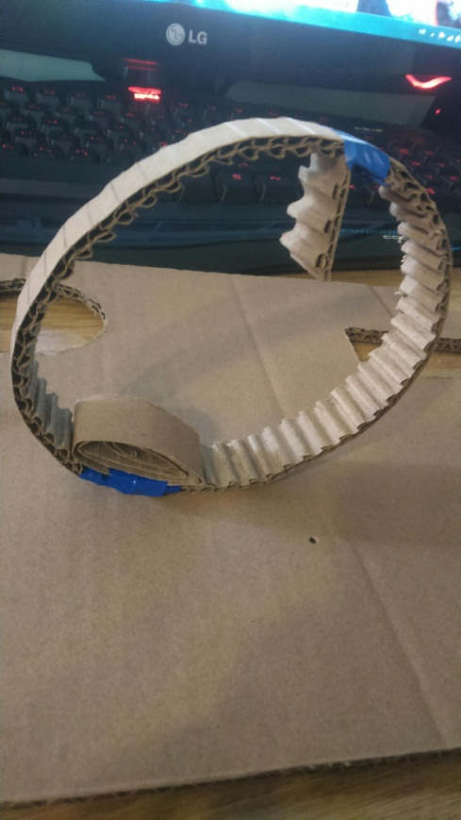 Antonio Marković
Učenici petih razreda su crtali svoju razrednu zastavu!
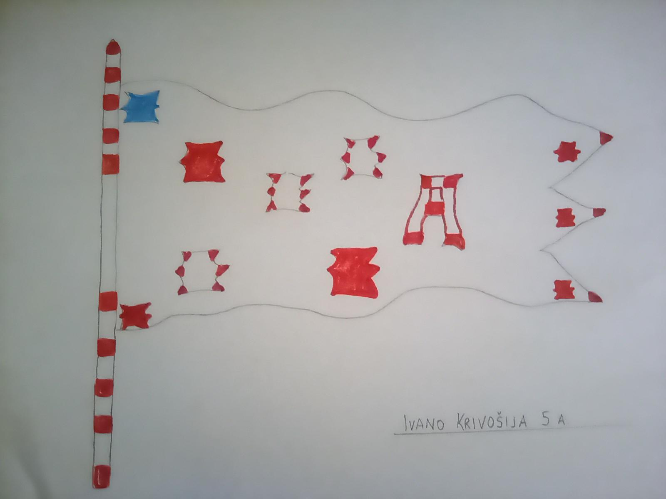
Ivano Krivošija

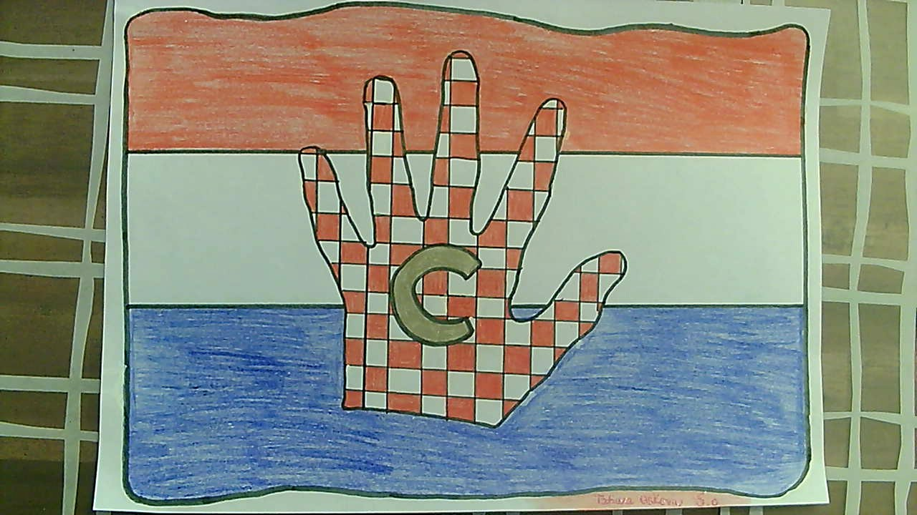
Tatijana Usković
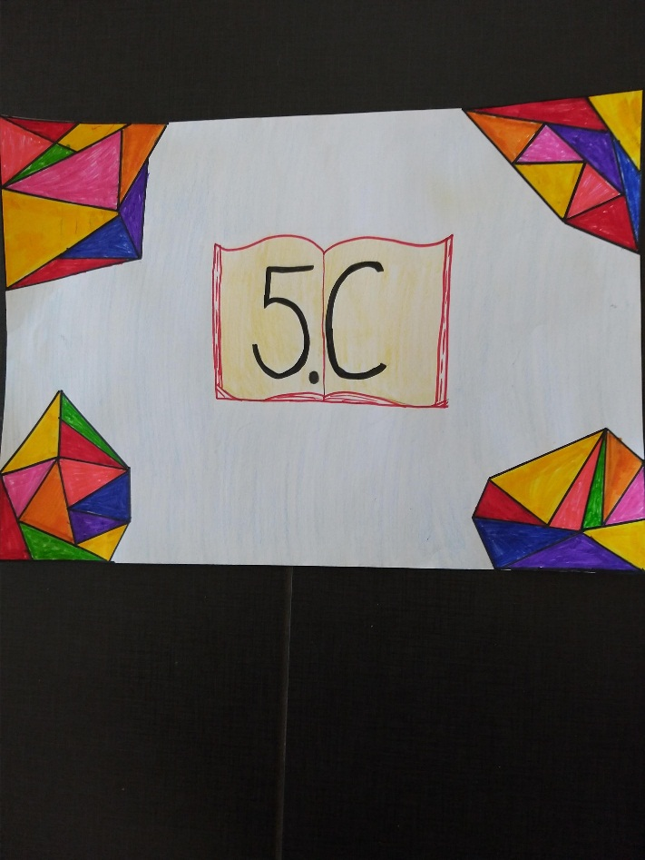
Sven Smolčić 5.c
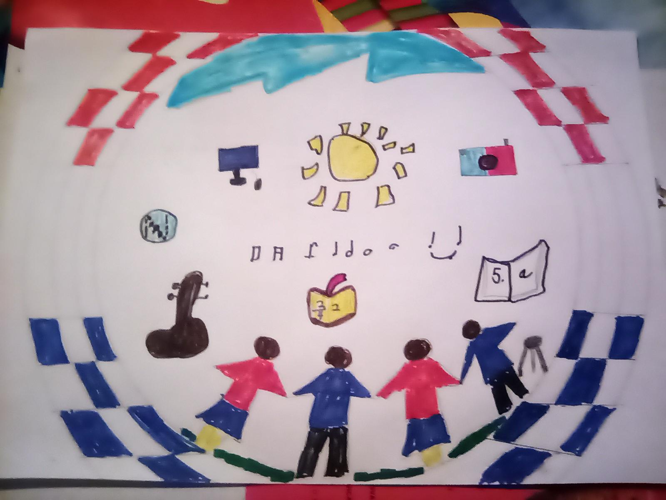
Ivano Stojaković

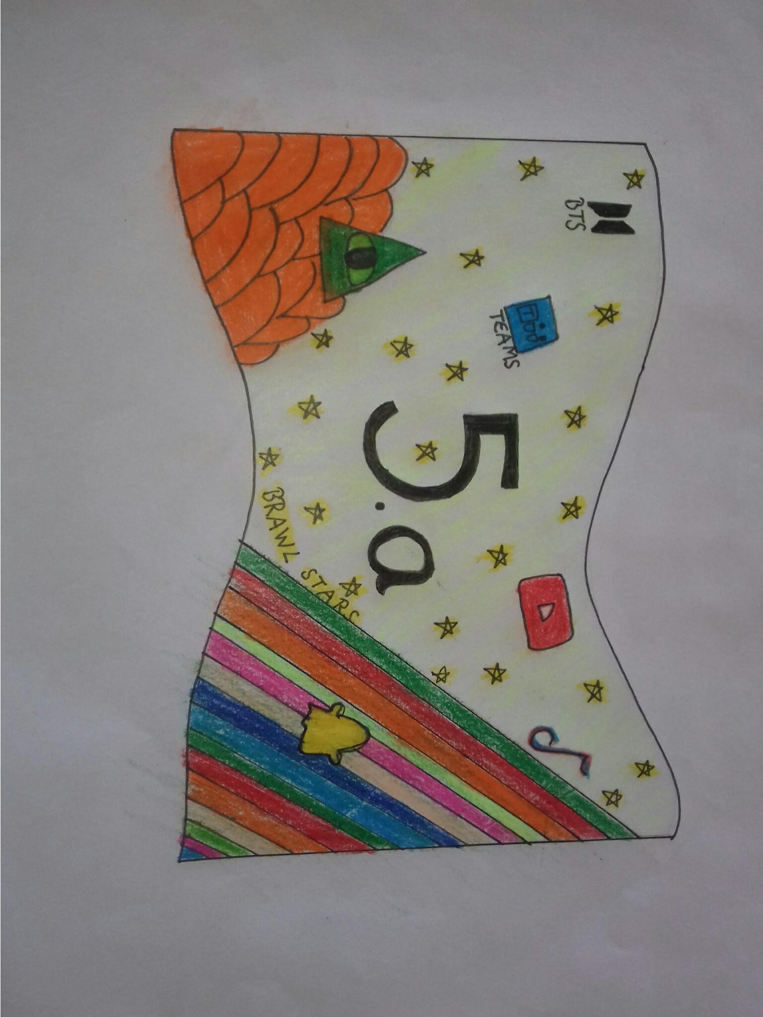
Maja Ivanišević
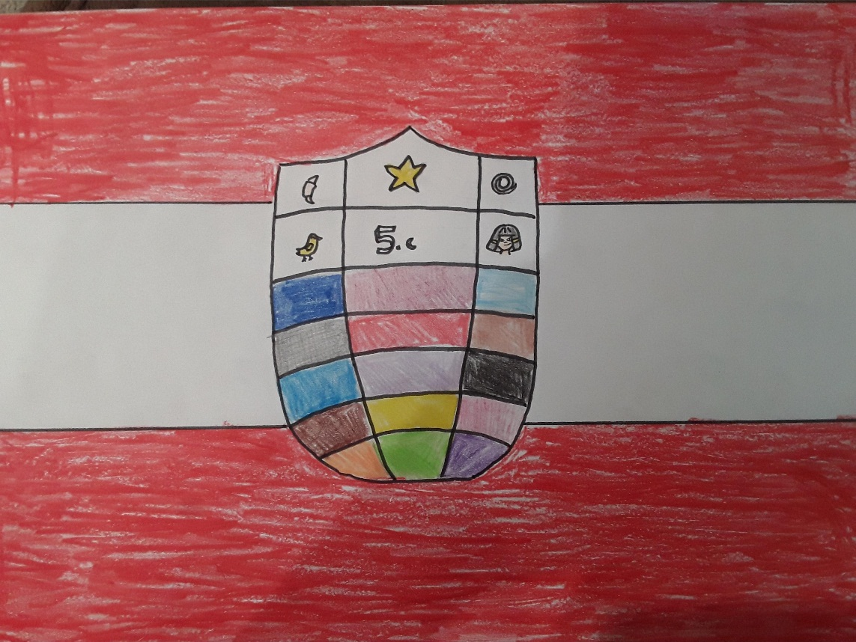
Elizabeta Bernadt

Zatim su crtali skice na temu „Proljeće“ za oslikavanje murala!

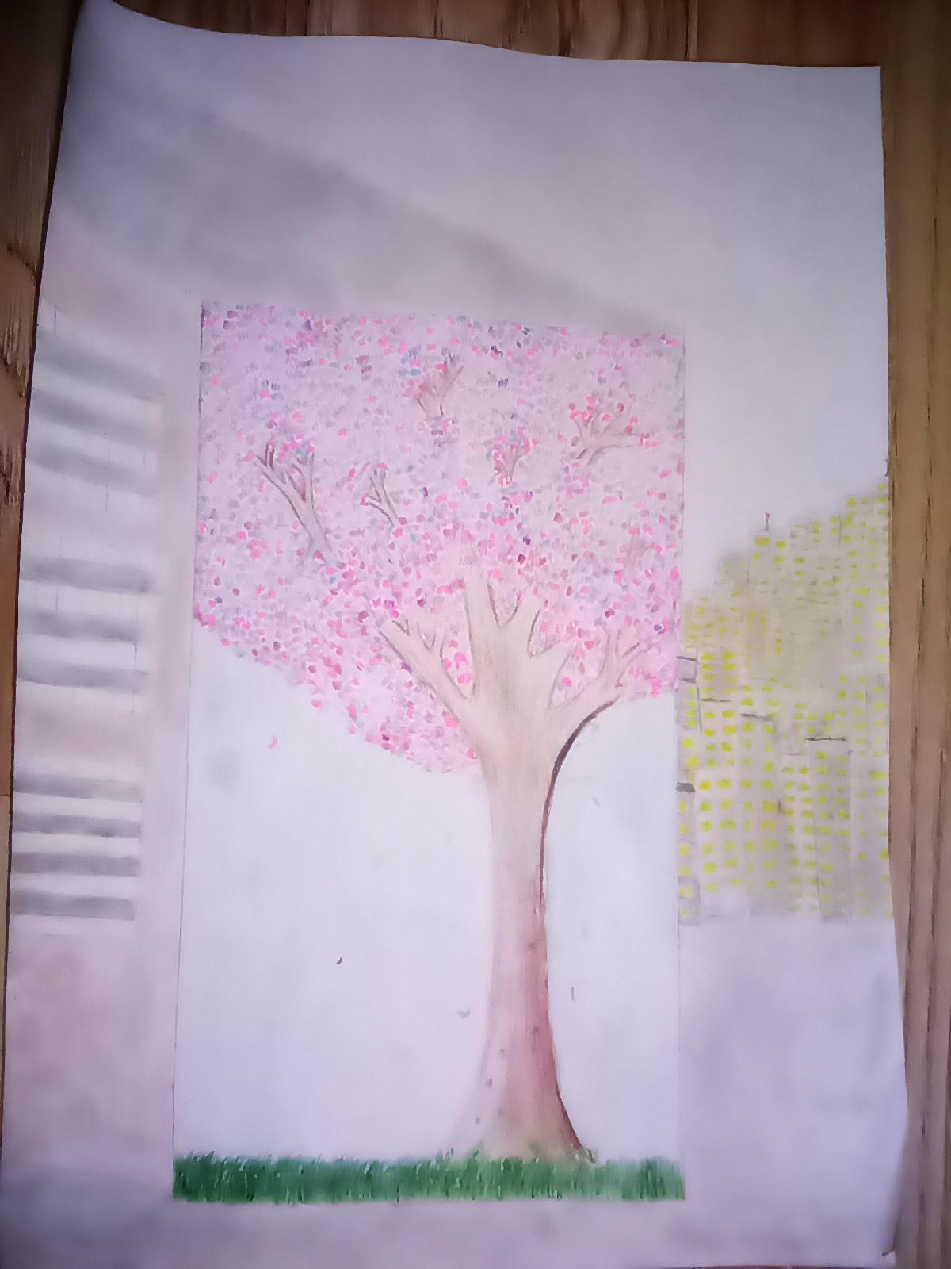 Lara Sabo
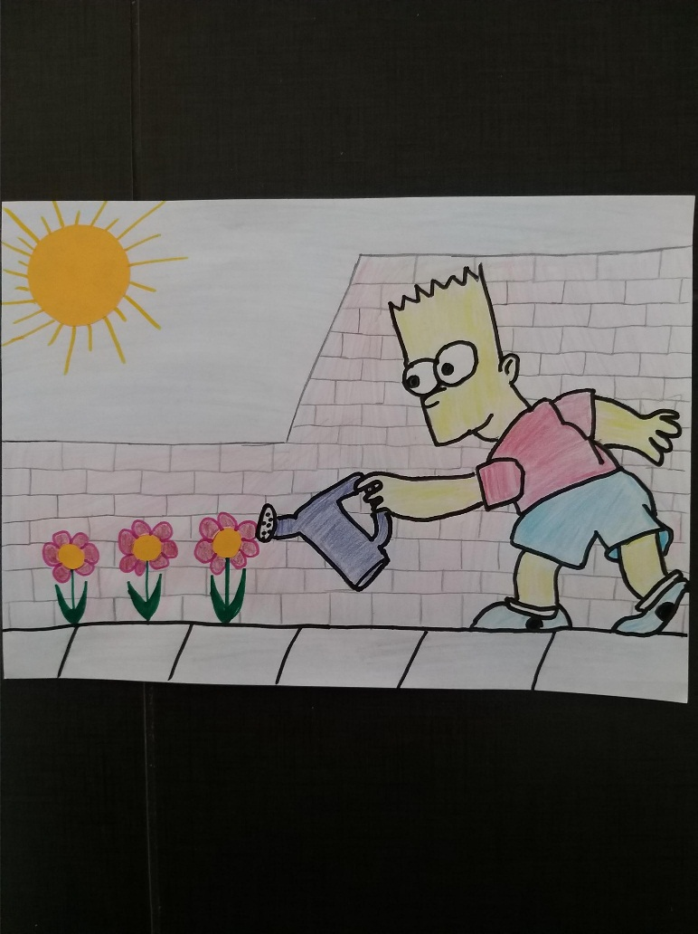
Sven Smolčić
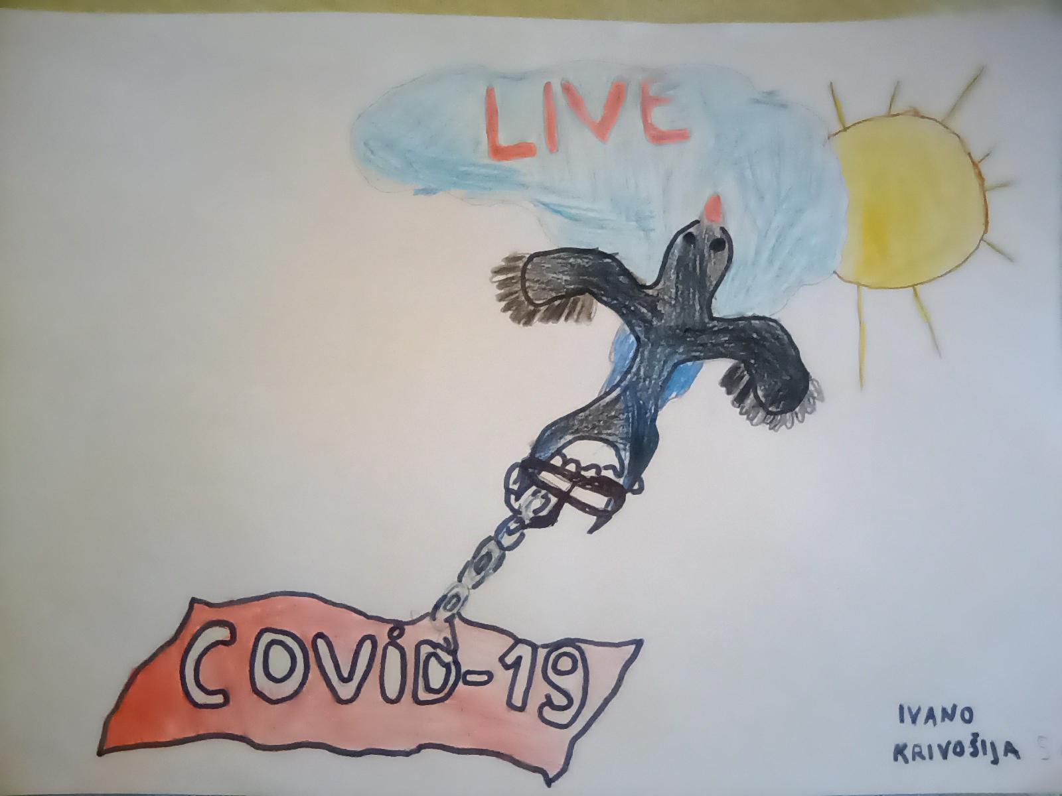

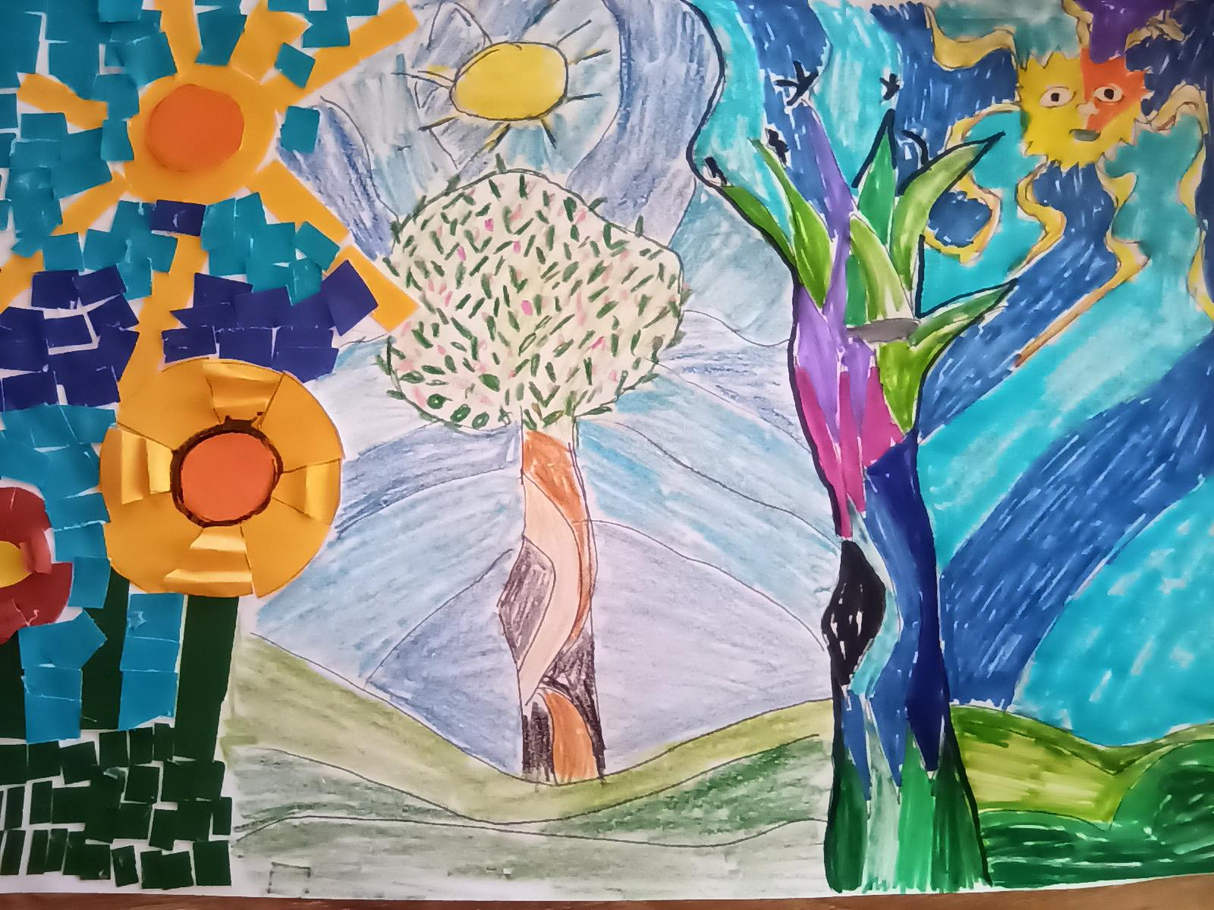
Ivano Stojaković

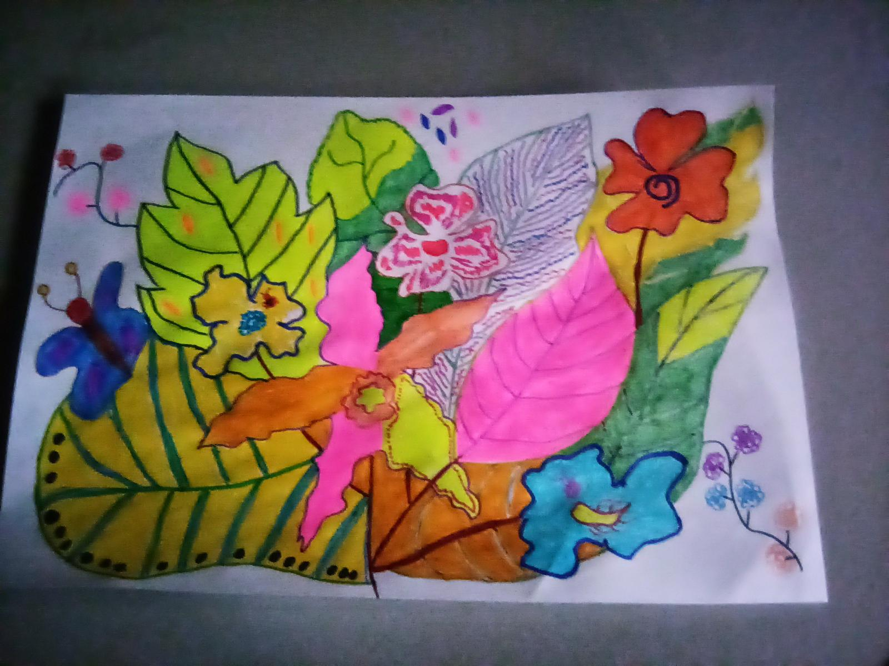
Eugen Starčević
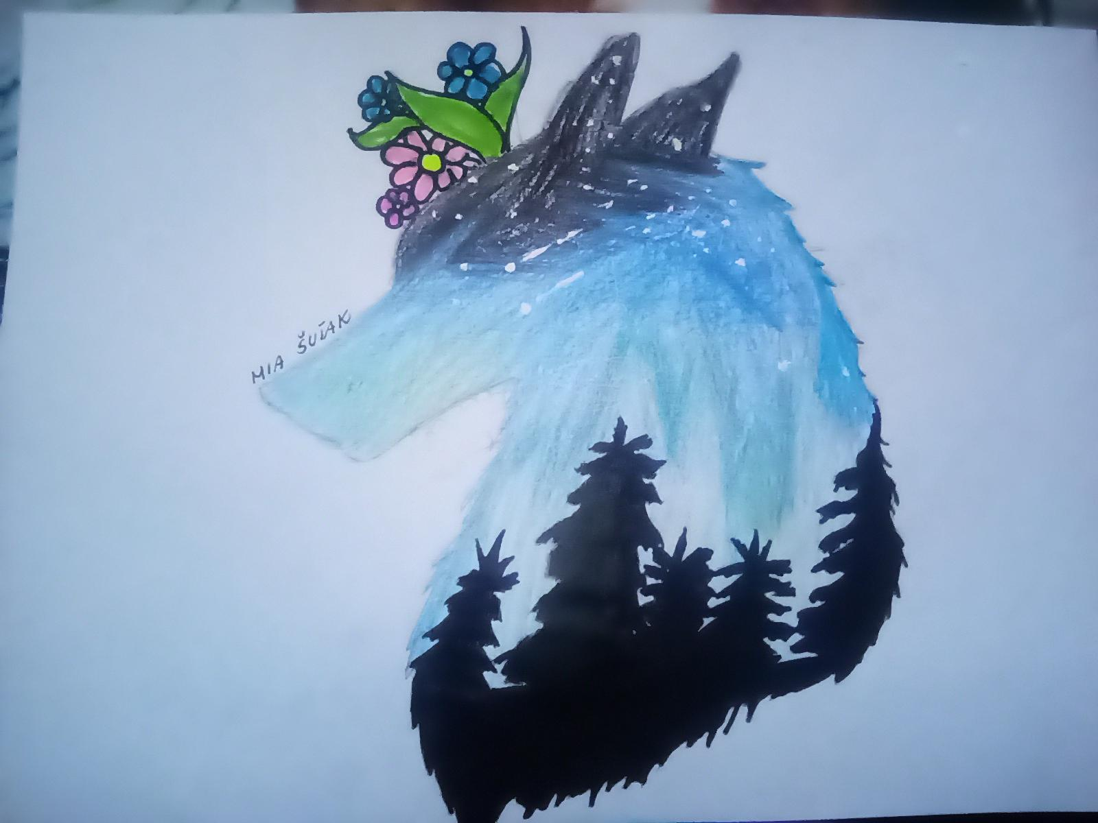
Mia Šutak
Još dva rada na temu "Oblikovanje prostornih površina" - 8.d razred.
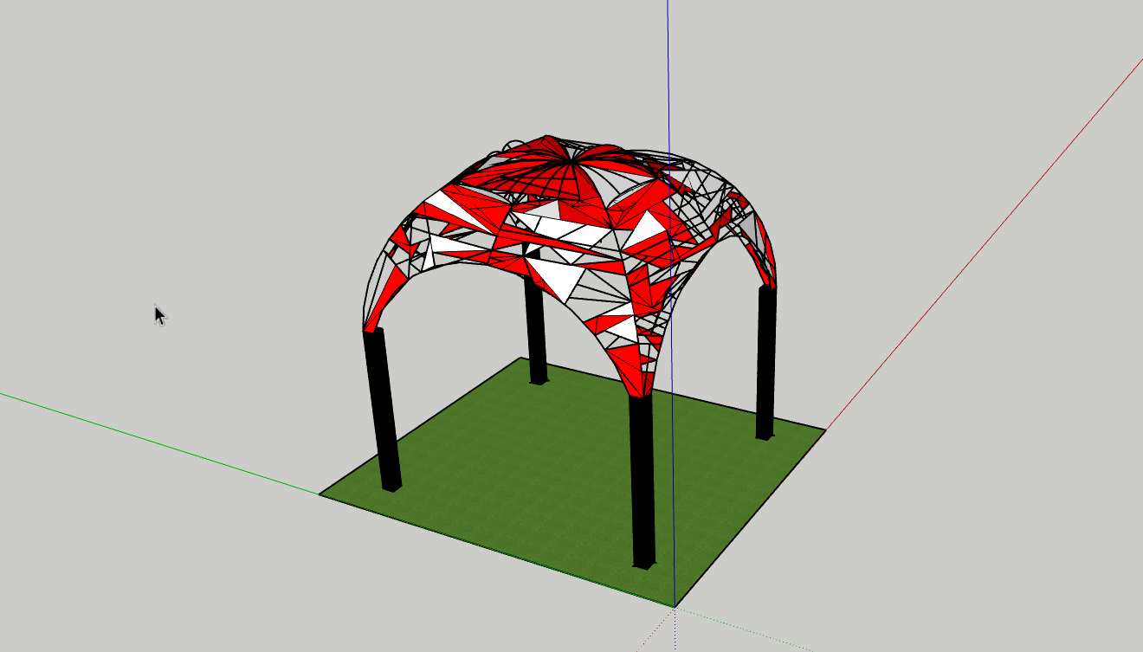
Roko Šikić
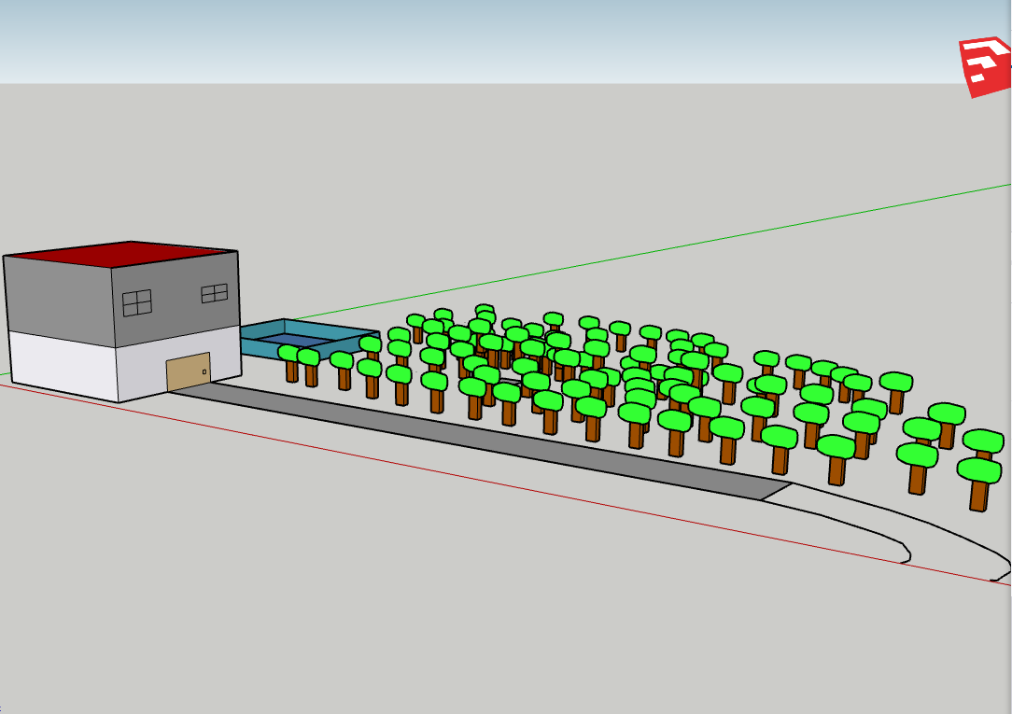
David Hvizdak

